３月の園だより

令和5年2月27日

“ふたばっ子”の成長を期待して！
嫩幼稚園長 堺 正 司

もうすぐ“弥生３月”。太陽に力強さがあり、日に日に春が近づいていることを感じます。新型コロナウイルス感染症が落ち着き、気候が暖かくなってきて、園庭で遊ぶ子どもたちにより元気さが増してきたように思います。
年長の子どもたちは、年少や年中の時、新型コロナウイルス感染症の流行で、多くの行事や活動が制限されてきました。しかし、感染症について徐々に緩和されることによって、少しでも感染症前に戻したいと考え、取り組んできました。
１学期の６月のいちご狩りはこれまで各学年分散で行っていましたが、子どもたちみんなでバスに乗って行くことができました。真っ赤なイチゴをたくさん食べてうれしそうでした。７月の年長の１泊２日のお泊まり保育。３年ぶりに愛知県野外教育センターで宿泊をしました。ハイキングや川遊び、キャンプファイヤーや翌日の板はがき作りを通して、自然のすばらしさや仲間との絆を深めることができ、夏のすてきな思い出となりました。
２学期の運動会。年長の和太鼓演奏から始まり、かけっこやリレーのほか、今年は運動遊びを加え、子どもたちが元気いっぱいに運動会に取り組む姿が見られました。そして、もちつき会。昨年までは疑似体験でしたが、今年は本物のもちを使ってもちつきを行いました。もちを食べている子どもたちは、にこにこの笑顔でした。
生活発表会。各学年が劇遊びを通して、子どもたちの成長している姿を見ることができました。特に、年長の「おまつりフィーバー」の演奏は、運動会の時よりさらにパワーアップして、迫力ある演奏を聴くことができました。本年度、さまざまな行事や活動を行うことができたのも、ひとえに保護者の皆様のご理解とご協力の賜です。ほんとうにありがとうございました。
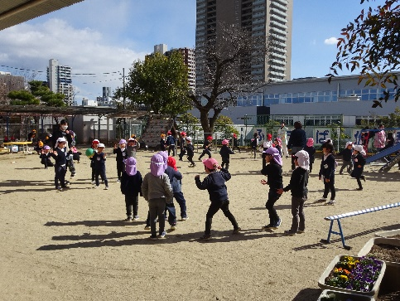
子どもたちは、遊びや体験、友達とのかかわり
を通して、心身ともに大きく成長しました。本年
度の卒園式は、3月15日(水)です。年長の子ども
たちが、この嫩幼稚園で経験したことを小学校へ
行っても、ぜひ、生かしていってほしいです。年
長の子どもたちのこれからの活躍を心から祈って
います。
青空のもと、園庭で元気に遊ぶ子どもたち

